项目说明
一、采购项目：聊城市妇幼保健院院内东侧路面改造采购项目
二、项目说明：
本项目为一个包,该路段部分区域路面较低，与相邻部分形成明显的高低落差，最大落差达到[19]厘米。每逢降雨天气，该路段由于排水不畅，大量雨水积聚在路面上，形成深深的水洼。积水深度有时可达[5]厘米，严重影响行人通行和车辆正常行驶。长期的积水还会侵蚀路面结构，加速路面的损坏。改造后对路面进行平整和修复，消除高低差，确保路面平整顺滑。提高自然排水能力（雨水流向改造后的道路东侧雨水收集井），确保雨水能够及时排出。本项目预算金额4.8万元（据实结算）。
1.施工前照片：
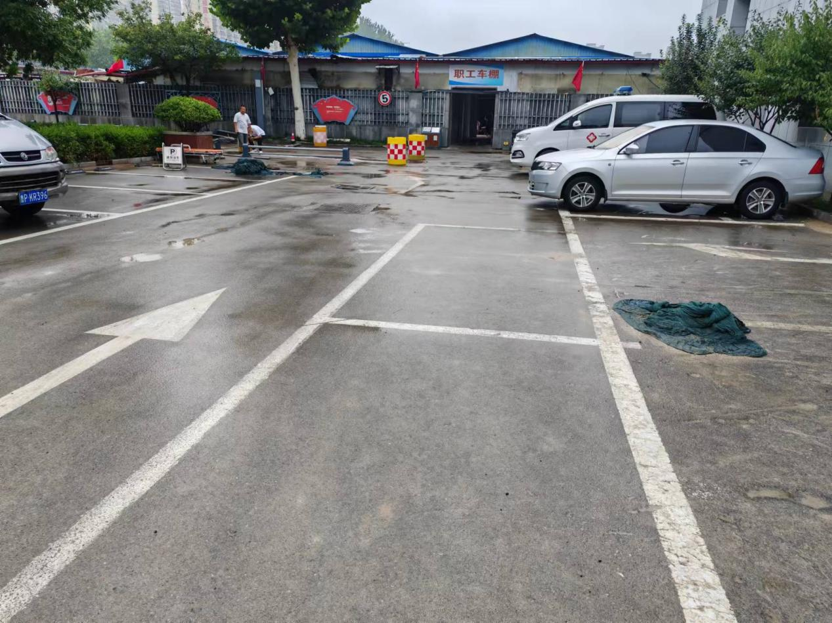
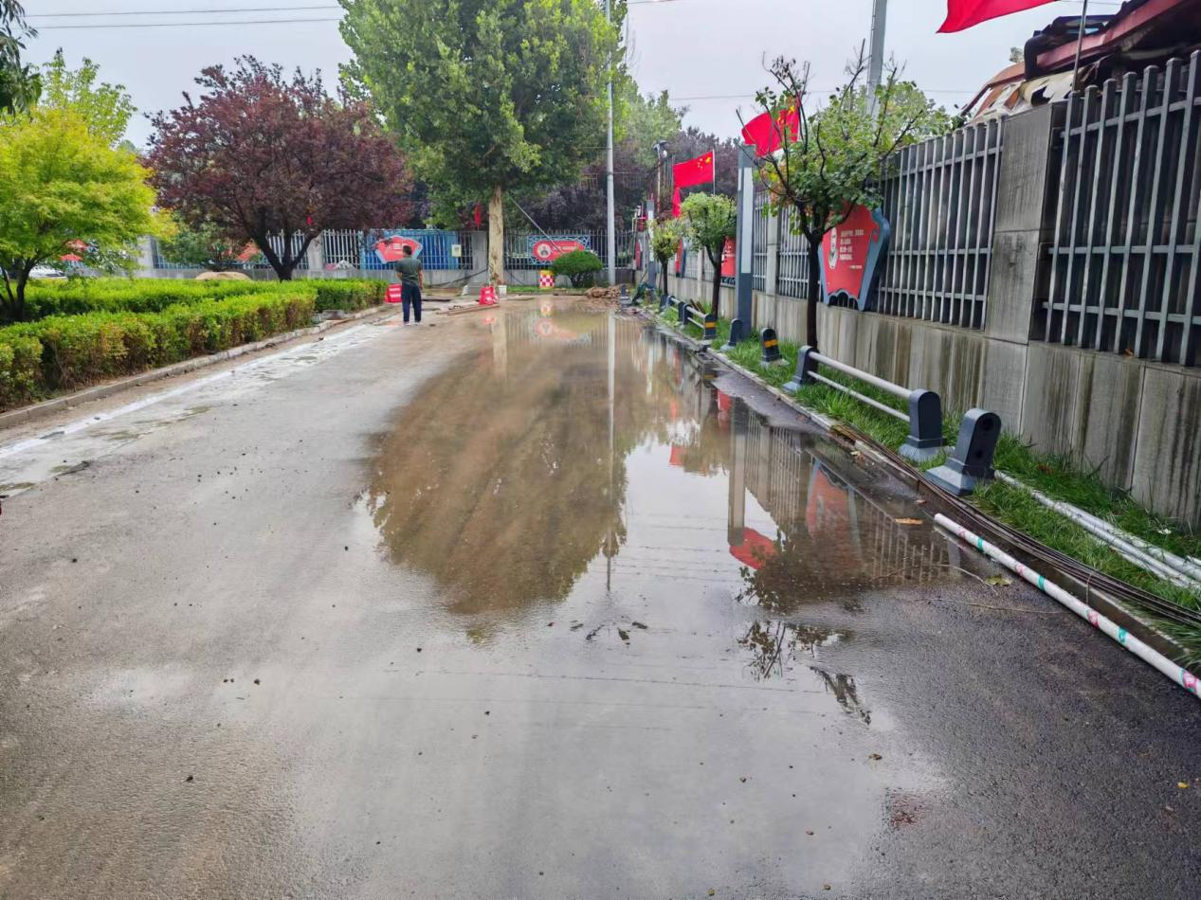2.工程量清单：
序号 | 名称 | 单位 | 工程量 | 综合单价（元）
1 | 原路面铣刨清洗 | ㎡ | 630
2 | 垃圾外运 | m³ | 30
3 | 路面找坡找平 | ㎡ | 630
4 | 4cm厚细骨料沥青面层 | ㎡ | 630
5 | 车位标线 | m | 180
6 | 原有路沿石修复 | m | 130
注：以上报价均包含税金、管理费及整合措施费

三、资格要求：
应具备下列条件：
1、具有合法有效的营业执照及相应的经营范围，良好的商业信誉和健全的财务会计制度，具有依法缴纳税收和社会保障资金的良好记录，具有足够的流动资金来承担项目服务的实施，没有处于被责令停业或破产状态，且资产未被重组、接管和冻结状况；
2、参加本次采购活动前三年内，在经营活动中没有重大违法、违规记录。
四、交付期：15天。
五、费用结算
签订合同，项目完成验收合格后乙方提供正规发票据实结算。

